INA – KREATIVNA STAVRAONICA: Crtanje bora
ZADATAK: Nacrtaj bor i oboji ga! Slijedi korake!

 | 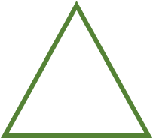
1. Nacrtaj trokut. | 2. Ispod trokuta nacrtaj pravokutnik.
3. Sad su na redu kuglice! Nacrtaj krugove, mogu biti različite veličine. | 4. A sad slijedi zvijezda na vrhu bora!
I ZA KRAJ,
OBOJI SVOJ BOR!

